编号：2-4-J-X

基于鱼群算法的车辆群体协同避障轨迹规划模型

模型信息

模型功能介绍
面向多车道汇流区域，车辆需要对周围其他汇入车辆进行紧急避障。该模型通过实现多车在道路环境中的分布式轨迹优化，通过鱼群仿生算法实现基于局部感知的紧急避障，群体运动趋势协调以及动态障碍物规避。在车辆跟踪中，鱼群算法可以用于跟踪目标车辆，并预测其未来行驶轨迹。在避障中，鱼群算法可以用于识别障碍物，并找到一条避开障碍物的路径。
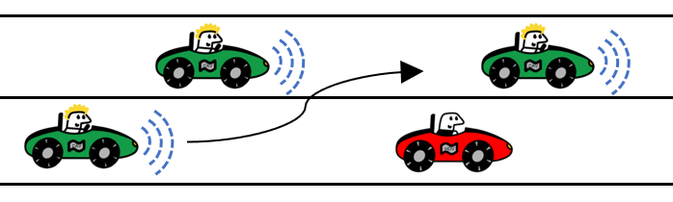
图1 基于鱼群算法的车辆群体协同避障轨迹规划模型

模型输入输出
模型输入包括车辆基础信息（车辆数量、车载传感器检测范围、运动步长、障碍物个数、障碍物坐标集合、道路区域尺寸）和优化过程信息（运动步长、最大规划时长）。
模型输出主要包括实时轨迹数据（每辆车的实时坐标、每辆车的实时转向轮转角）和隐式决策参数（障碍物距离矩阵）。

模型具体内容

整体流程
基于鱼群算法的车辆群体协同避障轨迹规划模型的主要步骤包括：
（1）模型参数初始化：配置车辆群体基础参数，包括车辆数量、传感器检测范围、运动步长、道路区域尺寸及障碍物坐标集合。设定优化过程参数，如最大规划时长与迭代步长阈值，建立车辆初始位置与运动方向的随机分布模型，确保初始状态覆盖多车道汇流场景的空间多样性。
（2）动态感知与避障响应：在每轮迭代中，各车辆基于车载传感器检测范围内的障碍物距离信息，构建局部障碍物距离矩阵。针对最近障碍物计算逃离方向，调整当前运动方向以避开潜在碰撞区域，同时通过航向角修正确保路径平滑性。
（3）群体协同趋势引导：结合车辆间的相对位置与运动趋势，模拟鱼群聚群与跟驰行为，动态调整个体运动方向。通过方向一致性约束降低群体轨迹冲突概率，并利用边界反弹规则处理道路区域越界问题，维持车辆在合法通行区域内。
（4）轨迹迭代优化与输出：在最大规划时长内循环执行感知-响应-调整流程，实时记录每辆车的坐标、航向角及障碍物距离矩阵。输出多车协同优化后的全局轨迹数据集，包含时间序列下的车辆位置、转向角度及隐式避障决策参数。
（5）闭环验证与动态扩展：通过可视化工具验证轨迹的避障有效性与通行连续性。若检测到未覆盖的碰撞风险或道路拓扑变化，触发参数重校准与迭代重启，支持动态障碍物新增或车辆中途加入的场景扩展。
该模型通过仿生群体行为实现分布式轨迹优化，在无中心控制器的条件下完成多车协同避障。其基于局部感知的响应机制可有效应对突发障碍，航向角平滑调整策略兼顾了驾驶舒适性与安全性。

具体公式
该模型中的数学公式主要包含距离计算公式：
其中，是车辆的横纵坐标，是障碍物（其他车辆）的横纵坐标。
距离更新公式为：
其中，是车辆在t+1时刻的坐标，是车辆在t时刻的x和y方向的速度分量，是离散化时间步长。

模型代码
模型主要基于Python语言实现，运行环境为：
python==3.12.6，numpy==2.2.3
代码文件名称和功能如下：
initialize_fish.py：该部分用来随机初始化车辆的位置和朝向（以鱼群为例）。
Calculate_distances.py：该部分用来计算每辆车与其他车辆之间的距离。
Update_positions.py：主函数，该部分用来进行避障计算以及车辆位置更新。
主程序部分代码如图2所示。
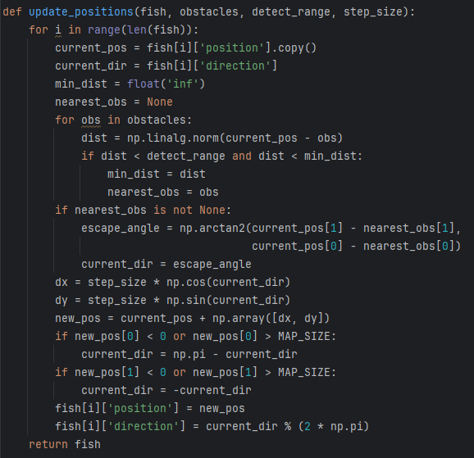
图2 基于鱼群算法的车辆群体协同避障轨迹规划模型代码

结果
仿真结果表明，随着迭代推进，车辆在感知局部障碍物后动态调整航向，通过逃离向量计算避开碰撞风险，同时群体运动趋势呈现出仿生聚散特性：靠近障碍物的车辆主动偏转路径，后方车辆则基于前车轨迹平滑跟进，形成自组织的协同避让模式。边界的弹性反弹机制确保车辆始终处于道路合法区域，而航向角的连续性调整保障了轨迹平滑性。整体结果验证了该算法在无中心控制条件下，通过局部感知与群体交互实现复杂环境下的高效路径规划能力，为车辆群体智能决策提供了仿生学解决范式。
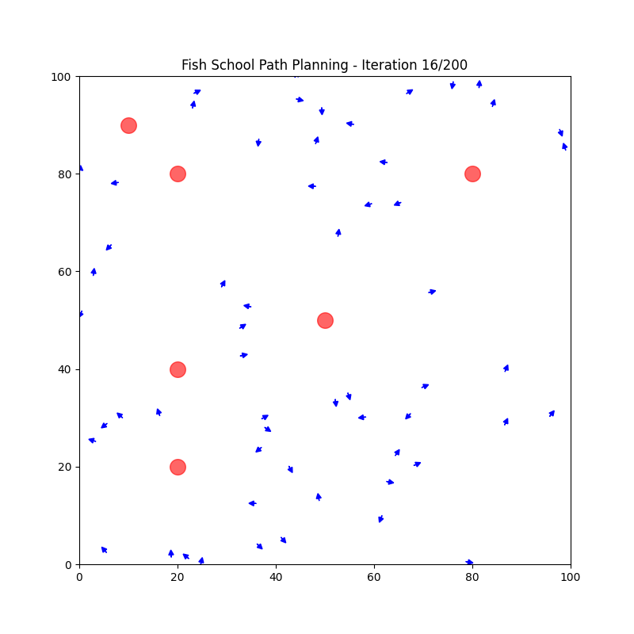
图3 基于鱼群算法的车辆群体协同避障轨迹规划模型结果图

